复盘：俄罗斯瓦格纳的24小时

原创 简思智库 [简思智库](javascript:void(0);)

**简思智库**

微信号 GNSSTT

功能介绍 策者简也，思而后行。

2023-06-25[原文](https://mp.weixin.qq.com/s?__biz=MzUyNzQyMzYwNQ==&mid=2247495021&idx=1&sn=849936c88b05a43d06e165e90a76ee61&chksm=09c14acf8d6d3b957e9362baed4bd61efb2e419c63a12c3b342ba27044cdb344e88cdc0e9080&scene=27#wechat_redirect&cpage=10) 发表于

收录于合集 #香港的声音 241个





**簡思智庫有話説：**国家安全不是说说的事，也不是有部法律就解决了，重要的是将“忠诚”两字刻在国家安全最重要的位置上，让每个国民至死记住，否则还是不安全。

**這是簡思智庫的第 804篇原創**

**作者：**簡思智庫，專注於粵港澳大灣區政治經濟，深度研究香港問題。

俄罗斯时间6月24日晚，瓦格纳集团创始人普里戈任发出视频，声称因遭俄国防部袭击，因此控制了俄南部战区大楼及罗斯托夫，并挥军继续北上，行军至“距离莫斯科约200公里范围”，以要胁俄国防部长辞职。

事态突然且极为严重，当晚普京发表了5分30秒的全国电视讲话，指出俄罗斯正面临一场历史性的卓绝斗争，在这种情况下所有削弱国家的事情必须都应该被放在一边，国家不会允许1917年一战后的分裂重演。

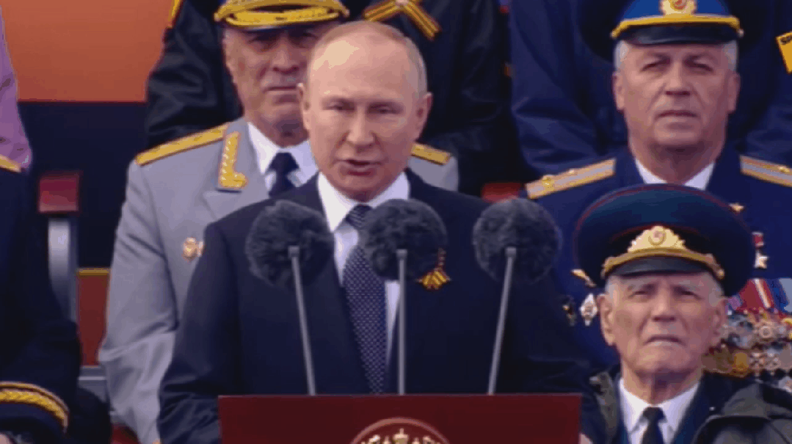

普京还措词严厉地说，过分的野心导致了对俄罗斯国家和人民，以及与俄武装部队肩并肩在前线战斗的“瓦格纳”军官和士兵的背叛；是对俄国“背后捅刀”，俄罗斯国家机构将坚决对此作出回应。

瓦格纳此举，引起了全世界的密切关注，连西方国家政要也懵了，对这场“哗变”不敢轻率表态。

但不到24小时，瓦格纳头目普里戈任宣布“掉头回营”，从俄罗斯南部军区司令部撤离。同时，俄罗斯官方公布撤销对普里戈任的刑事立案，普里戈任将前往白俄罗斯。

这场牵动全球神经的瓦格纳武装“反戈”俄罗斯国防部事件似乎暂告一段落。

在此，我们尝试综合各方面的信息，对这一事件进行复盘，了解其中的事因与原委。

**一、正规军与雇佣军矛盾公开化**

当地时间6月23日，俄罗斯国防部和瓦格纳集团陷入“口水战”。

普里戈任说，俄罗斯国防部军队袭击了瓦格纳雇佣军的营地，瓦格纳军人遭到“巨大损失”，该行动“由国防部长绍伊古亲自批准”。

普里戈任还提到了瓦格纳集团与俄国防部的合同，称自己“本来已经准备让步”，“本来决定要签订合同”。

同日，俄罗斯国防部发布声明，反击社交平台上以普里戈任名义传播的消息，称这些信息都是“挑衅”的“虚假信息”。

俄国防部强调，俄军仍在继续展开对乌克兰的“特别军事行动”。

从“口水战”可以看出，瓦格纳与俄国防部矛盾日积月累，逐渐越过了临界点。

瓦格纳自认是俄罗斯战绩最为耀眼的军事私营公司，在包括乌克兰在内的世界各地为俄实现军事目标、介入当地局势发挥了巨大的作用。

在俄军近来对乌克兰巴赫穆特的攻势中，瓦格纳集团战功显赫，让敌军闻风丧胆。

由此，瓦格纳集团多次拿后勤不足、俄国防部支持力度不够、俄政府内存在“官僚主义”等问题，与正规军的争执越来越明显和公开。

**二、这“政变”还是“哗变”？**

到底是“政变”、“兵变”还是“哗变”？

俄多个官方表态，指普里戈任是“武装叛乱”，普里戈任则否认他试图发动武装叛乱。

普里戈任自称他的行动不是军事政变，而是一场“争取正义的游行”，瓦格纳集团不会以任何方式干扰军事行动。

客观而言，瓦格纳只有2.5万兵力，主要武器装备均需国防部供给，如果要发动“军事政变”，在当下他还未具政治、军事实力，而且普氏本人被美国列入制裁名单，他要考虑一旦政变失败，将藏身何处？

为应对严重局势，普京的电视讲话虽措词强硬，但也留了一手，并未直接点名普里戈任，为迅速、平稳、安全处理这一危机，留下很大的斡旋空间。

由此可见，如果要准确地对此事件定性，从目前显露的情况看，显然算不上是“政变”，不过是普里戈任拥兵自重的一次“哗变”。

当然，无论属于什么“变”，都对俄罗斯国家政权、国防军队，特别是正在进行中的俄特别军事行动，都造成了很大伤害。

**三、各方支持对平息局面至关重要**

普京发表电视讲话后，一些俄罗斯重要官员随之表态。

俄罗斯国际杜马主席沃洛金说，国家杜马议员支持团结和支持普京；俄共领导人久加诺夫对普京的演说予以支持。

俄罗斯车臣共和国领导人卡德罗夫将瓦格纳的做法形容为“背刺”。卡德罗夫不止完全支持普京的所有演说，还派车臣的士兵前往罗斯托夫等局势紧张的地区。

据俄罗斯《报纸报》等媒体一度报道称，车臣“阿赫马特”特种部队已进入罗斯托夫地区。

此外，普京为稳住周边国家和地区，第一时间与白俄罗斯总统卢卡申科、哈萨克斯坦总统托卡耶夫、乌兹别克斯坦总统米尔济约耶夫、土耳其总统埃尔多安通话，通报了俄“未遂武装叛乱”相关局势。

据消息称，白俄罗斯和土耳其总统表示全力支持俄罗斯领导人的举措，哈萨克斯坦总统表示不干预俄罗斯内部事务。

尤其值得一提的是，普京在电话中向卢卡申科介绍了瓦格纳集团在俄罗斯南部的情况，两国元首同意采取联合行动，并由普京指定卢卡申科是与普里戈任的调解人，因为他们两人相识20多年。

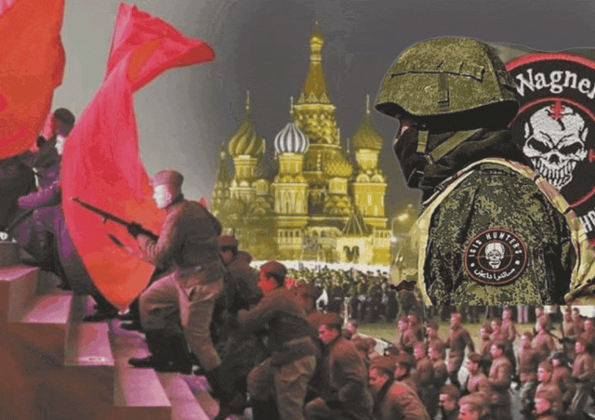

卢卡申科与普里戈任举行了持续一天的会谈，双方就停止在俄罗斯领土上发生流血事件达成协议。

普里戈任接受了卢卡申科的建议前往白俄罗斯，克里姆林宫撤销对他的刑事案件。

对于普里戈任有关对俄国防部及绍伊古的诉求，克里姆林宫强调只有普京有权力解聘绍伊古，这不是普里戈任能和卢卡申科谈判的议题。

至此，瓦格纳的士兵全部离开罗斯托夫的俄罗斯南部军区总部。

25日凌晨，俄罗斯道路交通管理署消息，俄罗斯所有联邦公路交通管制的措施均被取消。

**四、普京在事前已有所警惕**

正当俄乌战争进入关键阶段，在6月初普京召开了俄罗斯联邦安全委员会重要会议，会上把焦点再次集中在俄罗斯国内政治稳定、边境独立和对外部恐怖主义的打击上。

据有关消息，当时普京提出要防止俄罗斯内部会不会发生叛乱，这个问题将涉及到特别军事行动能否取得胜利，涉及到俄罗斯国家能否保持统一和稳定。

如果普京的预感是有事实根据，俄安全委员会或许已有所判断和防范。

也正是有了预判和防范，促成普京可以在最短的时间里，平息了这场惊吓各方的“哗变”。

看来国家安全不是说说的事，也不是有部法律就解决了，重要的是将“忠诚”两字刻在国家安全最重要的位置上，让每个国民至死记住，否则还是不安全。

**不念过去**

**END**

**不畏将来**



欢迎您投稿原创文章到简思智库，让您的声音被更多人听到



请长按下方二维码添加简思智库工作微信投稿。（或搜索添加微信ID：**GTT_CN**）



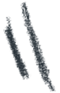

**感谢阅读，请关注我们，或点右下角“赞”和“在看”分享。**



### 精选留言

用户设置不下载评论